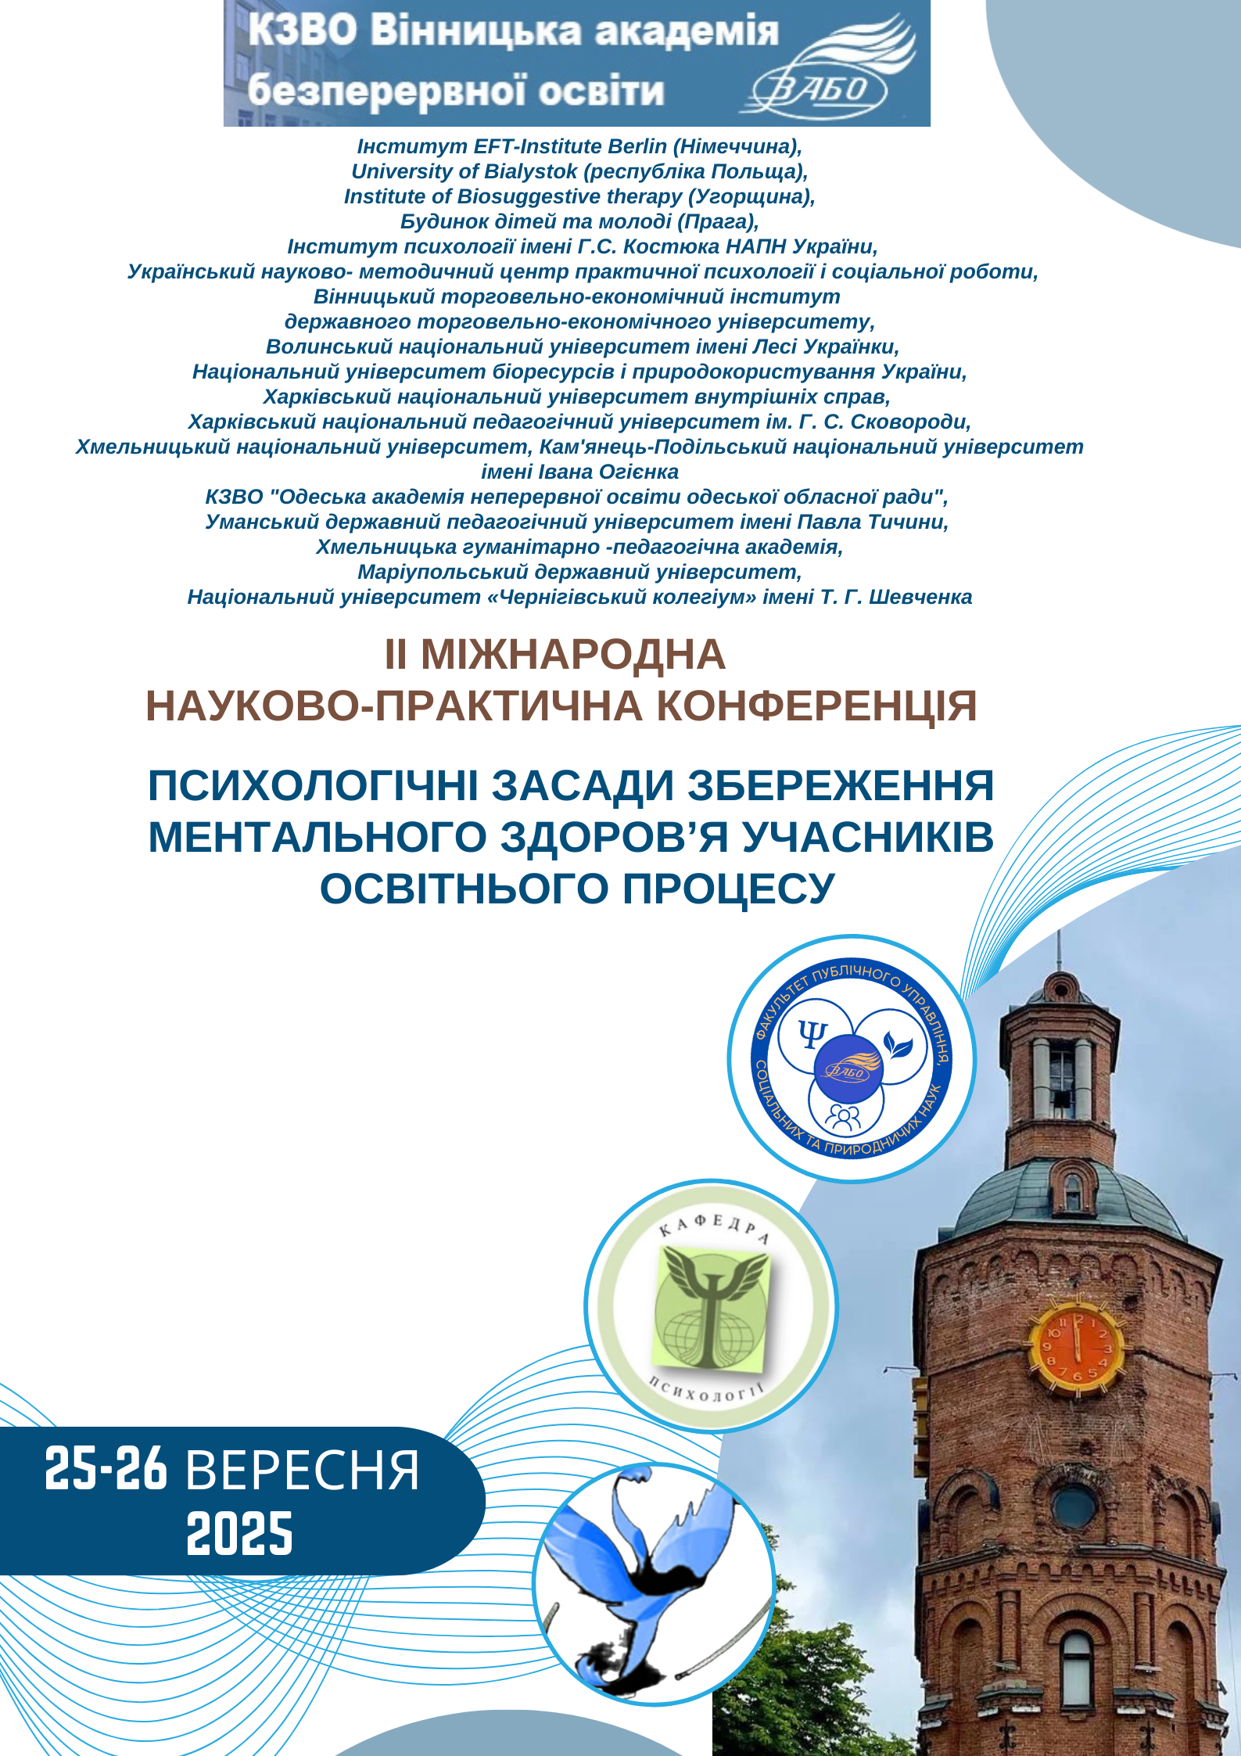

**ОРГАНІЗАЦІЙНИЙ КОМІТЕТ**

**Голова оргкомітету:**

ДРОВОЗЮК Степан Іванович - доктор історичних наук, професор, ректор КЗВО «Вінницька академія безперервної освіти»

**Заступник голови оргкомітету:**

ШПОРТУН Оксана Миколаївна – доктор психологічних наук, професор, завідувач кафедри психології КЗВО «Вінницька академія безперервної освіти»

**Члени оргкомітету:**

КАМЕНЩУК Тетяна Дмитрівна – директор Департаменту гуманітарної політики ОВА, кандидат педагогічних наук, старший науковий співробітник лабораторії психологічного супроводу дітей з особливими освітніми потребами Українського науково-методичного центру практичної психології і соціальної роботи НАПН України

ТОМЧУК Михайло Іванович – доктор психологічних наук, професор, професор кафедри психології

ЯЦЮК Марія Валеріївна - кандидат психологічних наук, доцент, доцент кафедри психології

ЧОПИК Леся Іванівна - кандидат педагогічних наук, доцент, доцент кафедри психології

ПИЛЯВЕЦЬ Наталія Ігорівна – доктор філософії в галузі психології, в.о. доцента кафедри психології

ШЕВЧУК Юлія Володимирівна - завідувач навчально-методичного відділу спеціальності С4 «Психологія»

КРАСУЛЯК Марина Сергіївна - методист спеціальності С4 «Психологія»

**РЕГЛАМЕНТ РОБОТИ КОНФЕРЕНЦІЇ:**

***25 вересня***

**945 – 1000 -** Реєстрація учасників конференції

**1000– 1015 –** Вітальне слово учасникам конференції

**1015– 1300 –** Пленарне засідання

**1300– 1330 –** Брейк-кава

**1330– 1530 –** Секційне засідання

**1530– 1600 –** Підведення підсумків дня

***26 вересня***

**1000 – 1600-**Підведення підсумків конференції, підготовка та вручення сертифікатів участі у конференції.

**Робочі мови конференцій:** *українська, англійська, німецька, польська, чеська.*

Участь відбувається у дистанційному форматі на платформі Zoom:

*Ідентифікатор:* **971 2285 2037** *Код доступу:* **SXYe3Q**

**ВІТАЛЬНЕ СЛОВО**

***Дровозюк С.І.****,* *ректор КЗВО «Вінницька академія безперервної освіти», доктор історичних наук, професор*

***Рябоконь О.В.****, перший проректор з науково-педагогічної роботи, кандидат географічних наук, доцент*

***Білик О.О.****, проректор з науково-педагогічної роботи та моніторингу якості освіти, доктор наук з державного управління, доцент*

***Герасімова О.В.****, проректор з науково-педагогічної роботи та міжнародного співробітництва, кандидат педагогічних наук, доцент*

***Дрозд Т.М.****, декан факультету публічного управління, соціальних та природничих наук, кандидат педагогічних наук, доцент*

***Шпортун О.М.****, завідувач кафедри психології КЗВО «Вінницька академія безперервної освіти», доктор психологічних наук, професор*

**ПЛЕНАРНЕ ЗАСІДАННЯ**

***Панок В.Г.,*** *доктор психологічних наук, професор, дійсний член (академік) НАПН України, в.о. академіка-секретаря Відділення психології та спеціальної педагогіки НАПН України, директор УНМЦ практичної психології і соціальної роботи* **«ПРОБЛЕМИ ПОСТКОВІДНОЇ СОЦІАЛЬНО-ПСИХОЛОГІЧНОЇ РЕАБІЛІТАЦІЇ УЧАСНИКІВ ОСВІТНЬОГО ПРОЦЕСУ В УМОВАХ ВІЙНИ » (УКРАЇНА)**

***Каменщук Т.Д.,*** *кандидат педагогічних наук, директор Департаменту гуманітарної політики Вінницької обласної військової адміністрації, старша наукова співробітниця лабораторії психологічного супроводу дітей з особливими освітніми потребами Українського науково-методичного центру практичної психології і соціальної роботи.* **«ОСОБЛИВОСТІ РОБОТИ ФАХІВЦІВ ПСИХОЛОГІЧНОЇ СЛУЖБИ В УМОВАХ ВІЙНИ: ПОСТКОВІДНИЙ ЕТАП»**

***Дрозд Т.М*.**, *декан факультету публічного управління, соціальних та природничих наук, кандидат педагогічних наук, доцент* **««ПАРТНЕРСТВО В ОСВІТІ: ВЕКТОРИ СПІВПРАЦІ КЗВО «ВІННИЦЬКА АКАДЕМІЯ БЕЗПЕРЕРВНОЇ ОСВІТИ» ТА ЗАКЛАДІВ ЗАГАЛЬНОЇ СЕРЕДНЬОЇ ОСВІТИ» (УКРАЇНА)**

***Бінгьоль Марія***, *тренер International Child Development Programme в Україна та офіційний представник в Туреччині. Психодраматерапевт. Голова ГО "Центр розвитку дітей та молоді майбутнього АЛІСА "Співавтор проекту "Ci_Ka_Vi_"психологічний навчальний онлайн простір* **«ЕМОЦІЙНЕ СПІЛКУВАННЯ В ОСВІТІ: КЛЮЧ ДО ЗБЕРЕЖЕННЯ МЕНТАЛЬНОГО ЗДОРОВЯ ТА ПІДВИЩЕННЯ РЕЗУЛЬТАТІВ*»* (ТУРЕЧЧИНА)**

***Молчанова О.М.,*** *доцент кафедри психології, соціології та педагогіки Донецького державного університету внутрішніх справ, кандидат психологічних наук, доцент, член правління ВГО «Арттерапевтична асоціація » та керівник відокремленого підрозділу у Кіровоградській області, травмапедагог* **«ТРАВМАПЕДАГОГІКА І МИСТЕЦТВО: ІНСТРУМЕНТИ ЗЦІЛЕННЯ» (УКРАЇНА)**

***Берц Ганс-Герман,*** *тренер, терапевт, альтернативний практик, директор інституту EFT у Берліні* **«АЛЬТЕРНАТИВНІ ПІДХОДИ У РОБОТІ З ТРАВМОЮ» (НІМЕЧЧИНА)**

**СЕКЦІЙНЕ ЗАСІДАННЯ:**

**СЕКЦІЯ 1. ПРОФЕСІЙНА ГОТОВНІСТЬ УЧАСНИКІВ ОСВІТНЬОГО ПРОЦЕСУ В УМОВАХ КРИЗИ**

***Томчук М.І.,*** *доктор психологічних наук, професор, професор кафедри психології КЗВО «Вінницька академія безперервної освіти»***«ПСИХОЛОГІЧНА ГОТОВНІСТЬ ОСОБИСТОСТІ ДО ЗБЕРЕЖЕННЯ МЕНТАЛЬНОГО ЗДОРОВ’Я» (УКРАЇНА)**

***Бондаренко О.Ф.,*** *доктор психологічних наук, професор кафедри психології і туризму Київського національного лінгвістичного університету* **«ЕМОЦІЙНИЙ ІНТЕЛЕКТ ЯК СПІЛЬНИЙ РАДИКАЛ СОЦІОНОМІЧНИХ ПРОФЕСІЙ» (УКРАЇНА)**

***Романовська Д.Д.,*** *кандидат психологічних наук, старший науковий співробітник лабораторії прикладної психології освіти Українського науково-методичного центру практичної психології і соціальної роботи* *НАПН України* **«ПРОФЕСІЙНА ГОТОВНІСТЬ ПРАКТИЧНИХ ПСИХОЛОГІВ ДО СОЦІАЛЬНО-ПСИХОЛОГІЧНОЇ РЕАБІЛІТАЦІЇ У ЗАКЛАДАХ ОСВІТИ» (УКРАЇНА)**

***Мороз Р.А.,*** *кандидат психологічних наук, старший науковий співробітник лабораторії прикладної психології освіти Українського науково-методичного центру практичної психології і соціальної роботи НАПН України* **«ПРЕДИКТОРИ ПРОФЕСІЙНОЇ ЕФЕКТИВНОСТІ ПАРТНЕРСЬКОЇ СУПЕРВІЗІЇ (ІНТЕРВІЗІЇ) ПСИХОЛОГІВ» (УКРАЇНА)**

***Іванюк І.С.,*** *методист відділу методики виховної роботи КЗВО «Вінницька академія безперервної освіти»* **«ВПЛИВ ПОЗАШКІЛЬНОЇ ОСВІТИ НА РОЗВИТОК КРЕАТИВНОСТІ ТА САМОРЕАЛІЗАЦІЇ ДИТИНИ» (УКРАЇНА)**

***Красуляк М.С****., магістр психології, методист спеціальності С4 Психологія КЗВО « Вінницька академія безперервної освіти» «****ПСИХОЛОГІЧНІ ЧИННИКИ АДАПТАЦІЇ СТУДЕНТІВ У ПРОЦЕСІ ВСТУПУ ДО ВИЩОЇ ШКОЛИ» (УКРАЇНА)***

**СЕКЦІЯ 2. ПСИХОЛОГІЧНА ПІДТРИМКА ТА СОЦІАЛЬНО-ПСИХОЛОГІЧНА РАБІЛІТАЦІЯ В УМОВАХ ВОЄННОГО СТАНУ**

***Шпортун О.М.,*** *доктор психологічних наук, професор,**завідувач кафедри психології КЗВО «Вінницька академія безперервної освіти»* ***«*ПСИХОЛОГІЧНА СТІЙКІСТЬ ТА САМОРЕГУЛЯЦІЯ В УМОВАХ НАДЗВИЧАЙНИХ СИТУАЦІЙ»** **(УКРАЇНА)**

***Ткачук І.І*.,***кандидат педагогічних наук, учений секретар Українського науково-методичного центру практичної психології і соціальної роботи НАПН України* **«СОЦІАЛЬНО-ПСИХОЛОГІЧНА РЕАБІЛІТАЦІЯ ПЕДАГОГІЧНИХ ПРАЦІВНИКІВ У ПОСТКОВІДНИЙ ПЕРІОД В УМОВАХ ВІЙНИ: ВИКЛИКИ ТА РЕСУРСИ» (УКРАЇНА)**

***Пилявець Н.І,,*** *доктор філософії за спеціальністю 053 Психологія, доцент кафедри психології КЗВО «Вінницька академія безперервної освіти»* **«ПСИХОДІАГНОСТИКАТА КОРЕКЦІЯ ТРИВОЖНИХ СТАНІВ МОЛОДШИХ ШКОЛЯРІВ В УМОВАХ ВІЙНИ»** **(УКРАЇА)**

***Предко В.В.,*** *доктор філософії в галузі психології, старший науковий співробітник лабораторії прикладної психології освіти Українського науково-методичного центру практичної психології і соціальної роботи НАПН України* **«ПСИХОЛОГІЧНІ МЕХАНІЗМИ ОПТИМІЗАЦІЇ ПСИХІЧНОГО СТАНУ ОСБИСТОСТІ В КРИЗОВИХ СИТУАЦІЯХ» (УКРАЇНА)**

***Яцюк М.В.,*** *кандидат психологічних наук, доцент, доцент кафедри психології КЗВО «Вінницька академія безперервної освіти»* **«ПСИХОЛОГІЧНИЙ КАПІТАЛ ЯК РЕСУРС САМОРЕГУЛЯЦІЇ ОСОБИСТОСТІ В УМОВАХ ВОЄННОЇ ДІЙСНОСТІ» (УКРАЇНА)**

***Чопик Л.І.,*** *кандидат педагогічних наук, доцент, доцент кафедри психології КЗВО «Вінницька академія безперервної освіти»* **«ПСИХОЛОГІЧНА ПРОФІЛАКТИКА СТРЕСОВИХ ПЕРЕВАНТАЖЕНЬ У ПІДЛІТКІВ З ОСОБЛИВИМИ ПОТРЕБАМИ В УМОВАХ ІНКЛЮЗИВНОГО НАВЧАННЯ» (УКРАЇНА)**

***Шевчук Ю.В.,*** *здобувач освіти 2 магістерського рівня за спеціальністю С4 Психологія, керівник спеціальності С4 Психологія КЗВО «Вінницька академія безперервної освіти»* **«ПСИХОЛОГІЧНА ПІДТРИМКА УЧАСНИКІВ ОСВІТНЬОГО ПРОЦЕСУ В УМОВАЇ ВОЄННОГО СТАНУ» (УКРАЇНА)**

***Секційне засідання проводиться за грантової підтримки Національного фонду досліджень України в межах проєкту «Постковідна соціально-психологічна реабілітація учасників освітнього процесу в діяльності працівників психологічної служби», реєстраційний номер 2021.01/0198.***

**КОМУНАЛЬНИЙ ЗАКЛАД ВИЩОЇ ОСВІТИ  
«ВІННИЦЬКА АКАДЕМІЯ БЕЗПЕРЕРВНОЇ ОСВІТИ»**

**Контактна інформація Оргкомітету Конференції**

КЗВО «Вінницька академія безперервної освіти»

вул. Грушевського, 13, м. Вінниця, 21050,

каб. 37, кафедра психології,

(0423) 55-65-67

**e-mail:** [**psychology.kaf@academia.vn.ua**](mailto:psychology.kaf@academia.vn.ua)

**КЗВО «Вінницька академія безперервної освіти»**

**https://academia.vinnica.ua**

**Web-сторінка спеціальності С4 «Психологія»**

[**https://surl.lu/ytxypm**](https://surl.lu/ytxypm)

**Web-сторінка кафедри психології**

https://surl.lu/ytxypm

**Український науково-методичний центр практичної психології і соціальної роботи**

[**https://psyua.com.ua/**](https://psyua.com.ua/)

**Каменщук Тетяна Дмитрівна – модератор**

**+38 (067) 682 49 24**

**Гавриш Оксана Анатоліївна –** лаборантка кафедри психології КЗВО «Вінницька академія безперервної освіти», **+38 (063) 503 60 21**